Принято на педагогическом совете  Протокол № 1 от 18.08.2021г  Председатель ПС  О.М. Филиппова | Утверждаю  заведующая МДОУ детский сад №3  Ю.В. Белякова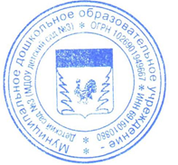

Календарный учебный график
В МДОУ детский сад № 3 на 2021- 2022 учебный год
(дополнительные бесплатные образовательные услуги)
Продолжительность учебного года | 01.10.2021г-31.05.2022г
Продолжительность образовательного процесса | 34
Режим работы | 16ч 20 мин- 16ч 50 мин
Выходные дни | Суббота, воскресенье  Праздничные дни, установленные законодательством РФ
Продолжительность каникул | Зимний период с 30.12.2021 по 09.01.2022г  Летний период с 01.06.2022- 01.09.2022г
Мониторинг достижения детьми планируемых результатов освоения образовательной программы | 23.05.2022- 31.05.2022г
Культурно-досуговые мероприятия | Выставки творческих работ

